Odpowiedzi do zadań z lekcji 16

ZNAKI DROGOWE
pionowe
poziome
malowane na jezdni
ostrzegawcze
zakazu
nakazu
informacyjne

Odpowiedź do zadania 1

Odpowiedź do zadania 2

Znaki informacyjne
Znaki zakazu

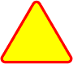

Znaki ostrzegawcze
Znaki nakazu

Temat 17: Znaki zakazu część I
Znaki zakazu są to :
- białe koła z czerwonymi obwódkami z kolorowymi elementami
- zakazują nam wykonania jakiejś czynności na drodze
Znaki zakazu obowiązują na drodze, na której są umieszczone, od miejsca jego ustawienia, chyba że przepisy stanowią inaczej.

Umieszczona pod znakiem zakazu tabliczka wskazuje:
- T-20 - długość odcinka jezdni, na którym zakaz obowiązuje,

- T-21 - odległość znaku od miejsca, od którego lub w którym zakaz obowiązuje.

Znaki zakazu

Znak B-1
Zakaz ruchu w obu kierunkach.
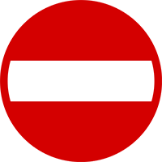
Znak B-2
Zakaz wjazdu wszelkich pojazdów.
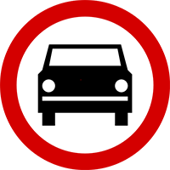
Znak B-3
Zakaz wjazdu pojazdów silnikowych z wyjątkiem jednośladów.
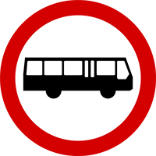
Znak B-3a
Zakaz wjazdu autobusów.
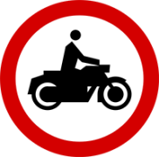
Znak B-4
Zakaz wjazdu motocykli.
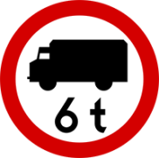
Znak B-5-wariant
Wariant: zakaz wjazdu poj. ciężarowych o dopuszczalnej masie większej, niż określono na znaku.
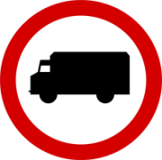
Znak B-5
Zakaz wjazdu pojazdów ciężarowych o dopuszczalnej masie całkowitej większej, niż 3,5 t.
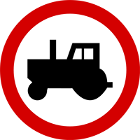
Znak B-6
Zakaz wjazdu ciągników rolniczych oraz pojazdów wolnobieżnych.
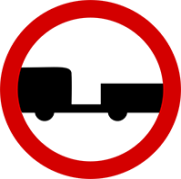
Znak B-7
Zakaz wjazdu pojazdów silnikowych z przyczepą.
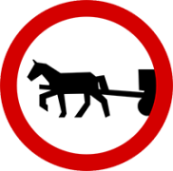
Znak B-8
Zakaz wjazdu pojazdów zaprzęgowych.
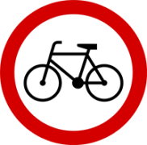
Znak B-9
Zakaz wjazdu rowerów.
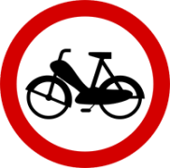
Znak B-10
Zakaz wjazdu motorowerów.
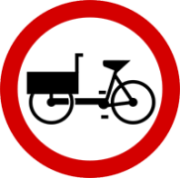
Znak B-11
Zakaz wjazdu rowerów wielośladowych.
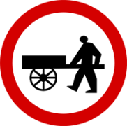
Znak B-12
Zakaz wjazdu z wózkami ręcznymi.
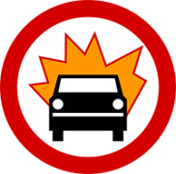
Znak B-13
Zakaz wjazdu pojazdów z towarami wybuchowymi lub łatwo zapalnymi.
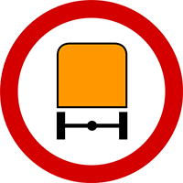
Znak B-13a
Zakaz wjazdu pojazdów z towarami niebezpiecznymi.
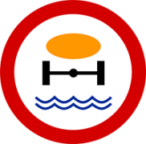
Znak B-14
Zakaz wjazdu pojazdów z towarami, które mogą skazić wodę.
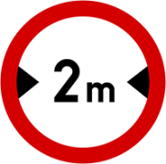
Znak B-15
Zakaz wjazdu pojazdów szerszych, niż określono na znaku (tu: 2 m).
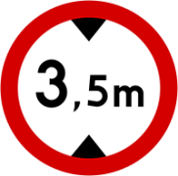
Znak B-16
Zakaz wjazdu pojazdów wyższych, niż określono na znaku (tu: 3,5 m).
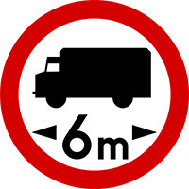
Znak B-17
Zakaz wjazdu pojazdów dłuższych, niż określono na znaku (tu: 6 m).
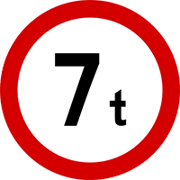
Znak B-18
Zakaz wjazdu pojazdów o rzeczywistej masie całkowitej większej niż określono na znaku.
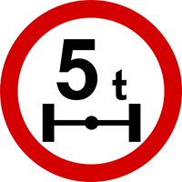
Znak B-19
Zakaz wjazdu pojazdów o nacisku osi większym niż określono na znaku.
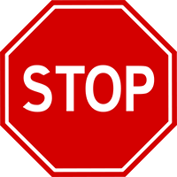
Znak B-20
Bezwzględny nakaz zatrzymania się.
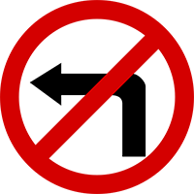
Znak B-21
Zakaz skrętu w lewo.
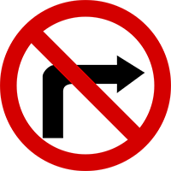
Znak B-22
Zakaz skrętu w prawo.
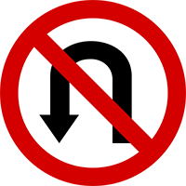
Znak B-23
Zakaz zawracania.
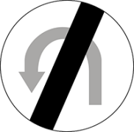
Znak B-24
Koniec zakazu zawracania.
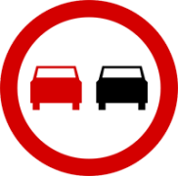
Znak B-25
Zakaz wyprzedzania.
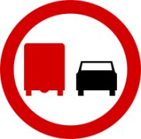
Znak B-26
Zakaz wyprzedzania przez samochody ciężarowe.
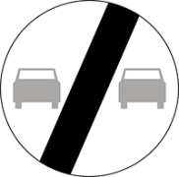
Znak B-27
Koniec zakazu wyprzedzania.
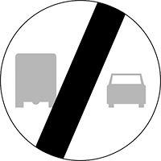
Znak B-28
Koniec zakazu wyprzedzania przez samochody ciężarowe.
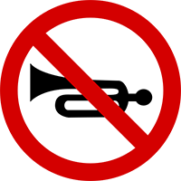
Znak B-29
Zakaz używania sygnałów dźwiękowych.
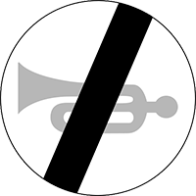
Znak B-30
Koniec zakazu używania sygnałów dźwiękowych.
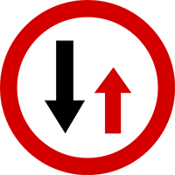
Znak B-31
Pierwszeństwo dla nadjeżdżających z przeciwka.
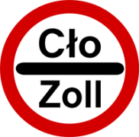
Znak B-32
Stój - kontrola celna.
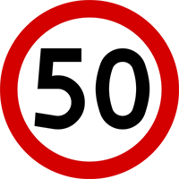
Znak B-33
Ograniczenie prędkości (tu: 50 km/h).
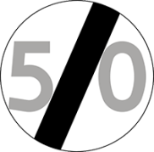
Znak B-34
B-34: koniec ograniczenia prędkości (tu: 50 km/h).
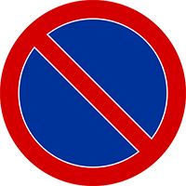
Znak B-35
Zakaz postoju.
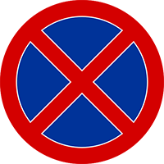
Znak B-36
Zakaz zatrzymywania się.
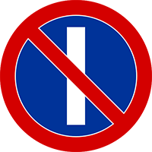
Znak B-37
Zakaz postoju w dni nieparzyste.
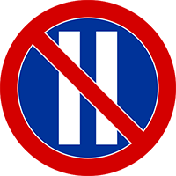
Znak B-38
Zakaz postoju w dni parzyste.
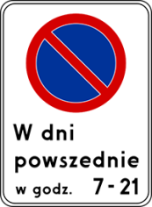
Znak B-39
Strefa ograniczonego postoju.
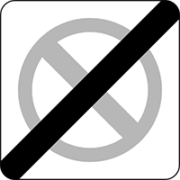
Znak B-40
Koniec strefy ograniczonego postoju.
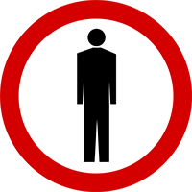
Znak B-41
Zakaz ruchu pieszych.
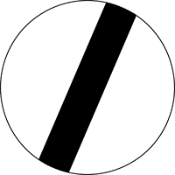
Znak B-42
Koniec zakazów.
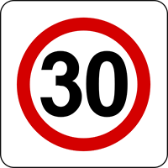
Znak B-43
Strefa ograniczonej prędkości (tu: 30 km/h).
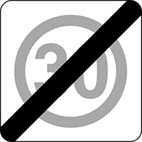
Znak B-44
Koniec strefy ograniczonej prędkości (tu: 30 km/h).

